**XU592** *Scheda creata il 2 agosto 2022*

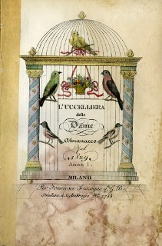**Descrizione bibliografica**

L'\***uccelliera delle dame** : almanacco pel .... – 1829. - Milano : Francesco Sonzogno, [1828]. - 1 volume (139, [11] p.,11 c. di tav.) : ill. ; 16 cm. ((Annuale. - LO10743680

Soggetto: Almanacchi femminili - 1829

**Note e riferimenti bibliografici**

Bibliografia italiana, 1 (1828), p. 222